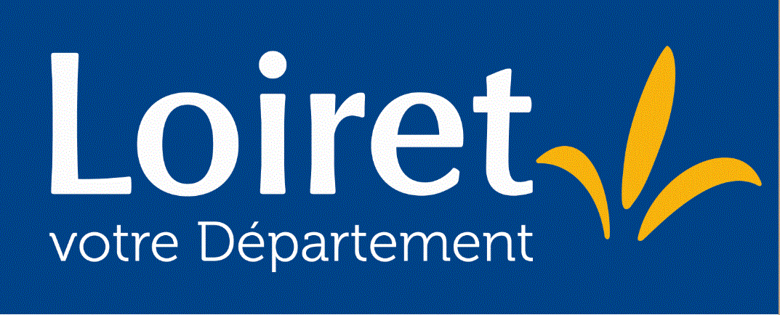 DEMOGRAPHIE MEDICALE
Règlement du dispositif financier à destination des médecins et des professionnels de santé* pour l’achat de matériel professionnel et/ou mise aux normes des locaux professionnels
*Médecin généraliste, sage-femme, infirmier, masseur kinésithérapeute, dentiste, pharmacien
Février 2021
Afin de faire face aux déséquilibres territoriaux et d’optimiser l’accès aux soins, le Département accompagne les territoires en matière de lutte contre la désertification médicale depuis 2007. Dans ce cadre le dispositif « Soutien à l’installation des médecins et des professionnels de santé* pour l’achat de matériel professionnel et mise aux normes des locaux professionnels » a pour objectif de soutenir l’installation et le maintien des médecins généralistes (L1434-4 du code de la santé publique, L1511-8 du CGCT), sages-femmes, infirmiers, masseurs kinésithérapeute, dentistes, pharmaciens. Il a également pour objectif de soutenir les professionnels de santé en exercice regroupé afin d’éviter l’isolement du cabinet professionnel sur les territoires, mais aussi de soutenir les professionnels investis dans un projet de santé (validé par l’ARS centre-Val de Loire) au sein d’un pôle de santé, afin de renforcer le maillage de l’organisation de l’accès aux soins de la population.
Bénéficiaires :

- Sont bénéficiaires les médecins généraliste, les sages-femmes, les infirmiers, les masseurs kinésithérapeute, les dentistes, les pharmaciens souhaitant s’installer sur le territoire du Loiret en primo-installation.

Nature du dispositif :
- Subventions d’investissement pour l’achat de matériel(s) professionnel(s) (hors fourniture de bureau) et/ou mise aux normes des locaux professionnels.
- Subventions de fonctionnement au titre de la prime forfaitaire d’exercice pour les professionnels exerçant à titre libéral - (Art R1511-44 du CGCT) :
- La subvention sera bonifiée de 5 000 € pour les médecins généralistes et les dentistes hors zonage conventionnel médecin - ARS Centre-Val de Loire, exerçants comme « maître de stage », afin de développer et renforcer les lieux d’accueil des internes en médecine.
Montant de l’aide :

Médecin généraliste :
- Subvention plafond de 15 000 € pour 5 ans d’engagement sur un territoire défini par le Département du Loiret.
Dentiste :
- Subvention plafond de 15 000 € pour 5 ans d’engagement sur un territoire défini par le Département du Loiret.

Sages-femmes, infirmiers, masseurs kinésithérapeute, pharmacien :
- Subvention plafond de 15 000 € pour 5 ans d’engagement sur un territoire défini par le Département du Loiret.

Bonification(s) :
- médecin généraliste maître de stage installé hors zonage conventionnel ARS Centre-Val de Loire : 5 000 €.
- Dentiste maître de stage installé hors zonage conventionnel ARS Centre-Val de Loire : 5 000 €.

Conditions d’éligibilité :
- Ce dispositif n’est pas ouvert aux professionnels de santé déjà installés dans le département.
- Primo installation uniquement au sein d’un cabinet principal, activité à temps plein
- Au dépôt du dossier de candidature, fournir impérativement les pièces suivantes :
  - Diplôme
  - Inscription aux différents ordres.
  - Etat civil complet (nom d’usage / nom de naissance)
  - Attestations des co-financeurs (CPAM, ARS…)
  - Budget prévisionnel
  - RIB
Point de vigilance : tout dossier incomplet ne sera pas recevable.

- Le projet professionnel devra se situer en zones retenues par le Département.
- Le montant des aides perçues par le professionnel au moment de son installation ne devra pas dépasser 30 000 € (toutes aides confondues dont celle du Département du Loiret).
- Ne pas avoir plus d’un an d’installation dans le Loiret.

Nature des dépenses éligibles :
- Dépenses d’investissement TTC pour l’achat de matériel(s) professionnel(s) dédiées exclusivement à l’exercice médical et ou paramédical de la profession, et/ou mise aux normes des locaux professionnels,
- Matériel informatique/téléphonie plafonné à hauteur de 1 000 €,

- Infirmiers libéraux : les dépenses d’acquisition d’un véhicule sont plafonnées à hauteur de 8000 €.

- Point de vigilance, dépenses non financées : ameublement de la salle d’attente, ameublement non médical du cabinet (type ikea, Fly…), la décoration intérieure, les assurances et abonnements professionnels, les frais de mise en service et maintenance des logiciels professionnels, les frais de déménagement, les avances sur loyer, les fournitures de bureau, le véhicule (hors infirmier libéraux), lecteur de carte vitale (télétransmission frais/CPAM), frais de livraison, transport, de montage.

Modalités d’exécution :
- Un jury étudiera les dossiers de candidature.
- Signature d’une convention entre le Département et le professionnel de santé pour un engagement d’installation de 5 ans au sein d’un lieu d’exercice identifié.
(Art R1511-45 du CGCT).
- Le professionnel devra rembourser la subvention au prorata de la durée d’installation si celle-ci est inférieure à 5 ans selon les conditions de la convention.
Préconisation :
Afin de soutenir un maillage de parcours de santé cohérent et d’accompagner les coopérations interprofessionnelles, il est préconisé, de constituer, de partager, de signer un projet de santé de territoire au sein de la structure d’exercice.

Zonages d’application de l’aide financière du Département par profession :
- Médecin généraliste, pharmacien : zones « d’actions complémentaires » du Loiret - ARS Centre-Val de Loire – 2020* (hors zone d’action complémentaire régionale)
- Sage-femme, infirmier, dentiste, masseur kinésithérapeute : zones « d’actions intermédiaires » du Loiret - ARS Centre-Val de Loire – 2020**
- Cf. cartographie et liste des communes éligibles sur Loiret.fr

*Arrêté N°2020-DOS-DM-0136, le 03 décembre 2020 relatif à la détermination des zones caractérisées par une offre insuffisante ou par des difficultés dans l’accès aux soins concernant la profession de médecin, conformément à l’article L1434-4 du Code de la santé publique

*Arrêté N° 2020-DOS-DM-0137, le 03 décembre 2020 relatif à la détermination des zones d’action complémentaire régionale, éligibles et aux conditions d’attribution des aides individuelles régionales financées sur le Fonds d’intervention régional (FIR) pour l’installation des médecins libéraux exerçant en groupe pluriprofessionnel et coordonné ainsi qu’en centres de santé.

**Le zonage des infirmiers libéraux arrêté du 10 avril 2020, modifié le 6 août 2020 – N°2020-OS-DM-021. Les zones sont classées en cinq niveaux de dotation : zones très sous-dotées, zones sous-dotées, zones intermédiaires, zones très dotées et zones sur-dotées

**Le zonage des sages-femmes libérales a été arrêté le 20 février 2020 – N°2020-OS-DM-0008. Les zones sont classées en cinq niveaux de dotation : zones très sous-dotées, zones sous-dotées, zones intermédiaires, zones très dotées et zones sur-dotées.

**Le zonage des masseurs-kinésithérapeutes libéraux a été arrêté le 16 novembre 2018 – N°2018-OS-DM-0157.
Ces zones sont réparties en trois catégories, les zones très sous dotées ; les zones sous dotées ; les zones intermédiaires.

**Le zonage des chirurgiens-dentistes libéraux a été arrêté le 1er octobre 2013 - N°2013-OSMS-0137.
Les zones sont classées en cinq niveaux de dotation : zones très sous-dotées, zones sous-dotées, zones intermédiaires, zones très dotées et zones sur-dotées

Modalités de versement :
- La convention devra être signée puis retournée au Conseil départemental dans un délai de 15 jours.
- Les dépenses liées à la primo-installation devront être réalisées dans un délai maximum d’un an à partir de la signature de la convention.
- Le professionnel devra fournir toutes les pièces justificatives de ses dépenses éligibles (factures certifiées acquittées et visées du comptable) dans la limite de 15 000 €

- Le versement de cette subvention interviendra comme suit :
- 45% à la signature de la convention,
- 45% sur présentation des justificatifs acquittés
- 10% sur présentation des dernières pièces comptables justificatives à l’horizon d’un an, après l’installation.

